PERBANDINGAN PENGELOLAAN WAKAF DI INDONESIA DAN BRUNEI DARUSSALAM

Diajukan untuk Memenuhi Tugas dan Melengkapi Syarat Guna Memperoleh Gelar Sarjana Strata 1 dalam Ilmu Hukum
Oleh:

AULIA FEBRIANA
NPM. 5118500182

PROGRAM STUDI ILMU HUKUM
FAKULTAS HUKUM
UNIVERSITAS PANCASAKTI TEGAL
2022

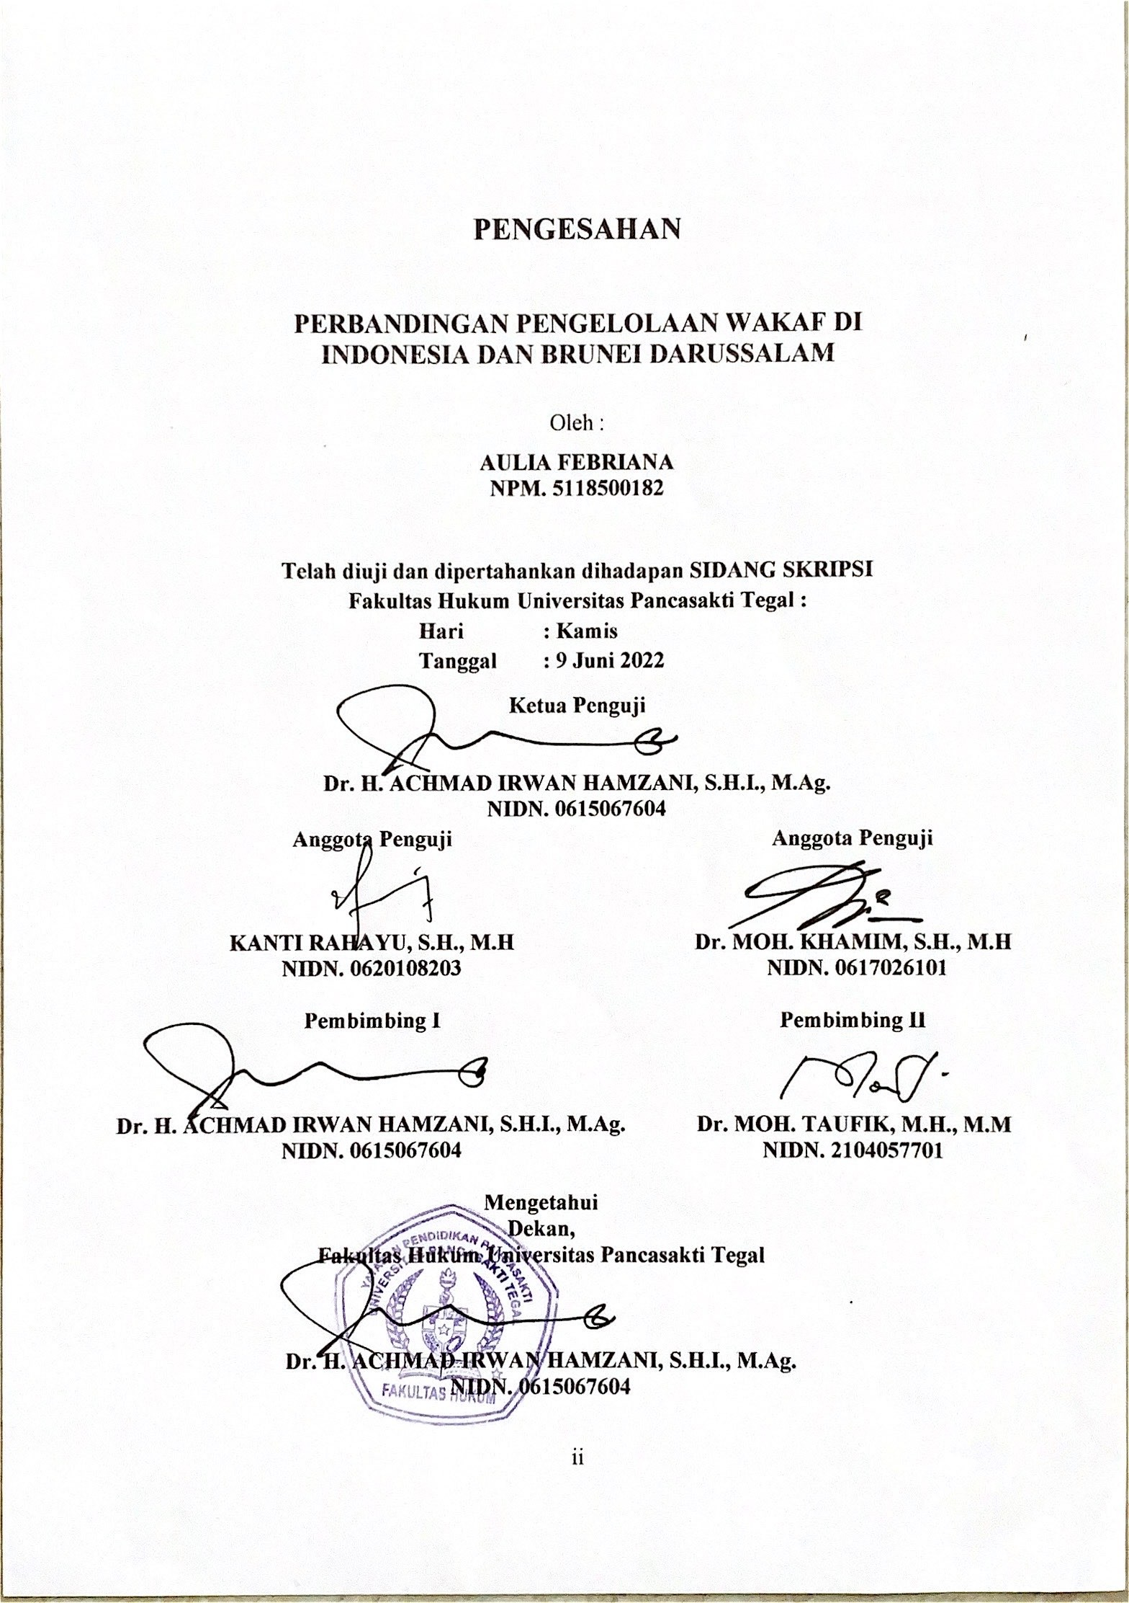
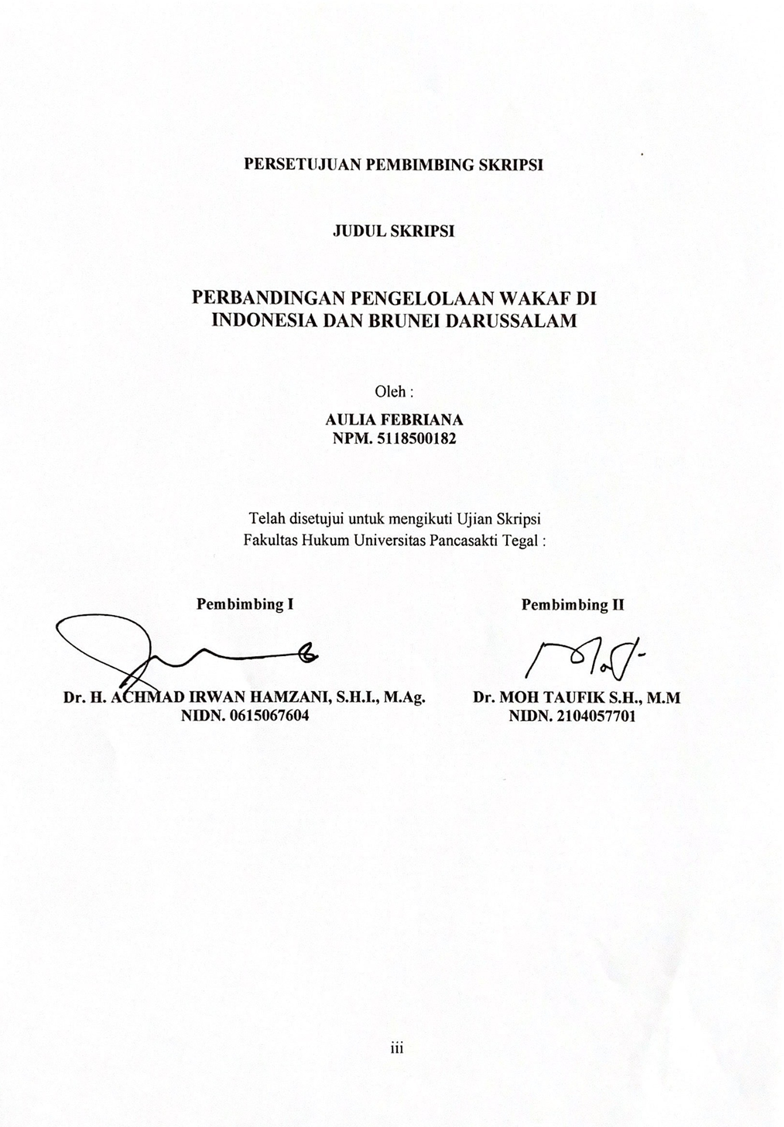
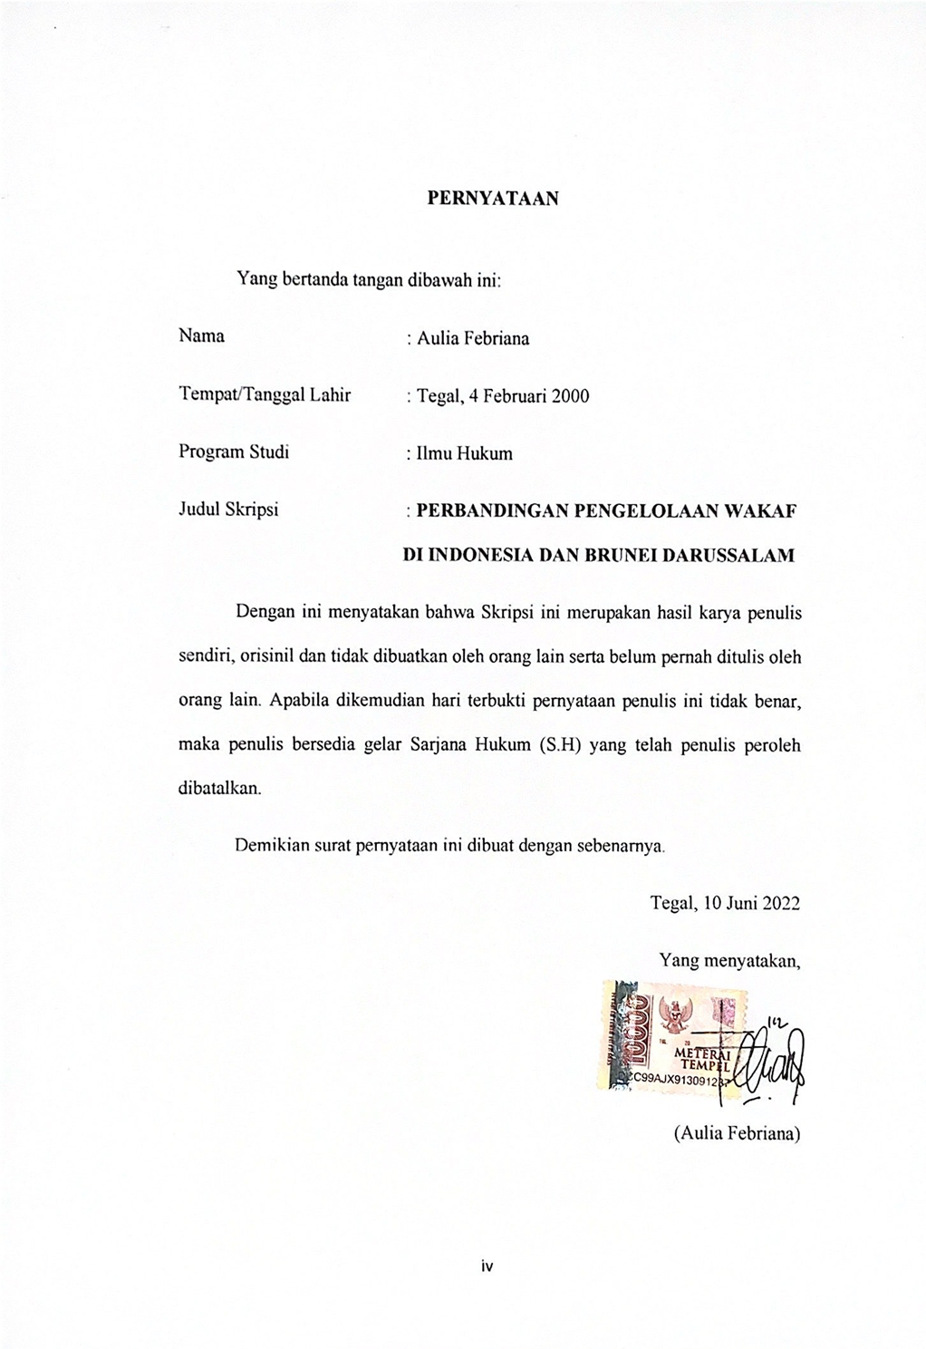

ABSTRAK

Pelaksanaan wakaf bagi umat Islam di seluruh dunia merupakan hal yang wajar dilakukan, namun tidak dapat dipungkiri bahwa masih banyak masyarakat yang belum mengetahui tentang pelaksanaan wakaf. Sebagai dasar regulasi tentang wakaf Indonesia mengaturnya di Undang-Undang Nomor 41 Tahun 2004 Tentang Wakaf. Brunei Darussalam mengaturnya dalam Mahkamah-Mahkamah Kadi Penggal 77.
Penelitian ini bertujuan untuk (1) mendeskripsikan regulasi atau dasar hukum yang mengatur tentang wakaf di Indonesia dan Brunei Darussalam. (2) mengkaji bagaimana perbedaan dan persamaan pelaksanaan wakaf di Indonesia dan Brunei Darussalam.
Jenis penelitian yang digunakan adalah kepustakaan, pendekatan yang digunakan yaitu normatif, teknik pengumpulan data menggunakan studi pustaka dan di analisis dengan menggunakan metode kualitatif.
Hasil penelitian ini menunjukkan bahwa Indonesia dan Brunei Darussalam dalam pelaksanaan wakaf memberikan amanahnya kepada nadzir selaku satu-satunya pemegang yang mengelola harta benda wakaf. Berdasarkan hasil penelitian ini diharapkan dapat menjadi bahan informasi baru dan masukkan bagi mahasiswa, akadamisi dan semua pihak yang membutuhkan di lingkungan Fakultas Hukum Universitas Pancasakti Tegal maupun masyarakat luas.
Kata kunci : Perbandingan, Regulasi, Wakaf.

ABSTRACT
The implementation of waqf for Muslims around the world is a natural thing to do, but it cannot be denied that there are still many people who do not know about the implementation of waqf. As the basis for regulations on waqf, Indonesia regulates it in Law Number 41 of 2004 concerning Waqf. Brunei Darussalam regulates it in the Kadi Beheading Courts 77.
This study aims to (1) describe the regulations or legal basis governing waqf in Indonesia and Brunei Darussalam. (2) examine how the differences and similarities in the implementation of waqf in Indonesia and Brunei Darussalam.
The type of research used is literature, the approach used is normative, data collection techniques use literature studies and are analyzed using qualitative methods.
The results of this study indicate that Indonesia and Brunei Darussalam in the implementation of waqf give their mandate to nadzir as the only holder who manages the waqf property. Based on the results of this study, it is hoped that it can become new information and input for students, academics and all parties in need in the Faculty of Law, Pancasakti University, Tegal and the wider community.
Keywords: Comparation, Regulation, Waqf.

HALAMAN PERSEMBAHAN

Skripsi ini penulis persembahkan kepada :
- Kedua orang tua tercinta, Bapak Edi Mulyono dan Ibu Winarti sebagai the biggest support system.
- Adik tercinta Salsabila Layli Maksumah. Love you.
- Diri sendiri. Thank you and sorry for everything.
- Negara Kesatuan Republik Indonesia.
- Universitas Pancasakti Tegal.
- Teman-teman penulis dari kelas D Fakultas Hukum Universitas Pancasakti Tegal.
- Seluruh pembaca Budiman skripsi penulis yang berjudul “Perbandingan Pengelolaan Wakaf di Indonesia dan Brunei Darussalam” .

HALAMAN MOTTO

“Science without religion is lame, religion without science is blind."
(Albert Einstein)

KATA PENGANTAR

Dengan mengucapkan syukur kehadirat Allah Swt, alkhamdulillah penyusunan skripsi ini dapat selesai. Dengan skripsi ini pula penulis dapat menyelesaikan studi di Program Studi Ilmu Hukum Fakultas Hukum Universitas Pancasakti Tegal. Shalawat dan salam penulis sampaika kepada Rasulullah Saw. Yang membawa rahmat sekalian alam.
Penyusunan skripsi ini tidak lepas dari bantuan dan dorongan berbagai
pihak yang kepadanya patut diucapkan terimakasih. Ucapan terimakasih
penulis sampaikan kepada:
- Bapak Dr. Tufiqulloh, M.Hum., selaku Rektor Universitas Pancasakti Tegal.
- Bapak Dr. H. Achmad Irwan Hamzani, S.H.I., M.Ag., sekau Dekan Fakultas Hukum Universitas Pancasakti Tegal.
- Ibu Kanti Rahayu, S.H., M.H., selaku Wakil Dekan I Fakultas Hukum Universitas Pancasakti Tegal.
- Bapak Toni Haryadi, S.H., M.H., selaku Wakil Dekan II Fakultas Hukum Universitas Pancasakti Tegal.
- Bapak Imam Asmarudin, S.H., M.H., selaku Wakil Dekan III Fakultas Hukum Universitas Pancasakti Tegal.
- Bapak Muhammad Wildan, S.H., M.H., selaku Sekretaris Program Studi Ilmu Hukum Fakultas Hukum Universitas Pancasakti.
- Bapak Dr. H. Achmad Irwan Hamzani, S.H.I., M.Ag., selaku Dosen Pembimbing I dan Dr. Muhammad Taufiq, M.M, M.H., selaku Dosen Pembimbing II yang telah berkenan membimbing.
- Segenap dosen Fakultas Hukum Universitas Pancasakti Tegal yang telah memberikan bekal ilmu pengetahua pada penulis sehingga bisa menyelesaikan studi Strata 1. Mudah-mudahan mendapatkan balasan
dari Allah SWT. Sebagai amal shalih.
- Segenap pegawai administrasi/karyawan Universitas Pancasakti Tegal khususnya di Fakultas Hukum yang telah memeberikan layanan akademik dengan sabar dan ramah.
- Orang tua tercinta, serta saudara-saudara penulis yang memberikan dorongan moriil pada penulis dalam menempuh studi.
- Kekasih tercinta Sartono S.H yang telah memberikan motivasi dan dukungan kepada penulis sehingga dapat menyelesaikan skripsi tepat waktu.
- Sahabat-sahabat penulis : Adelayda Enti, Arifah Wishal Mu’awiyah, Luthfiyah Khoerunisa Nafi’ah dan semua pihak yang memberikan motivasi dalam menempuh studi maupun dalam penyusunan skripsi ini yang pada kesempatan ini penulis mohon maaf tidak dapat disebutkan satu persatu.

Semoga Allah SWT. Membalas semua amal kebaikan mereka dengan balasan yang lebih dari yang mereka berikan kepada penulis. Akhirya hanya kepada Allah Swt. Penulis berharap semoga skripsi ini dapat bermanfaat bagi penulis khususnya, dan bagi pembaca umumnya.
Tegal, 14 Juni 2022

Penulis

DAFTAR ISI

HALAMAN PENGESAHAN ii
HALAMAN PERSETUJUAN PEMBIMBING iii
PERNYATAAN iv
ABSTRAK v
HALAMAN PERSEMBAHAN vi
HALAMAN MOTTO vii
KATA PENGANTAR viii
DAFTAR ISI xi
BAB I PENDAHULUAN 1
A. Latar Belakang 1
B. Rumusan Masalah 11
C. Tujuan Penelitian 12
D. Manfaat Penelitian 12
E. Tinjauan Pustaka 13
F. Metodologi Penelitian 15
BAB II TINJAUAN KONSEPTUAL 20
A. Wakaf 20
B. Nadzir 34
C. Pengelolaan Wakaf 44
BAB III HASIL PENELITIAN DAN PEMBAHASAN 54
A. Pengaturan Wakaf di Indonesia dan Brunei Darussalam 54
B. Persamaan dan Perbedaan Wakaf di Indonesia dan Brunei Darussalam 67
BAB IV PENUTUP 82
A. Kesimpulan 82
B. Saran 83
DAFTAR PUSTAKA 84
LAMPIRAN
DAFTAR RIWAYAT HIDUP

DAFTAR TABEL

Tabel 3.1 Persamaan Pengelolaan Wakaf di Indonesia dan Brunei Darussalam 79
Tabel 3.2 Perbedaan Pengelolaan Wakaf di Indonesia dan Brunei Darussalam 87

